План-конспект занятия
педагога дополнительного образования
Коровиной Дарьи Андреевны

Объединение – коллектив современного танца «Сапфир»
Программа - «Основы танца».
Группа – 02-59
Дата проведения: - 28.12.2022.
Время проведения: 16ч. 50 мин.-18.20

Тема занятия: «Элементы партерной гимнастики».
Цель занятия: Развитие гибкости и силовых способностей детей, развитие исполнительских навыков у детей, работа в коллективе.

Рекомендуемый комплекс упражнений:
- Берёзка
И.п. - лёжа, ноги вытянуты, стопы натянуты, руки вдоль корпуса. Натянутые ноги поднимаются вверх на 90 градусов, носки стремятся ввысь, при этом таз отрывается от пола, и так же стремится ввысь. Должна образоваться прямая линия, начиная от стоп ног заканчивая лопатками. Держаться в таком положении 10-20 секунд. Затем таз опускается на пол, ноги возвращаются в исходное положение.

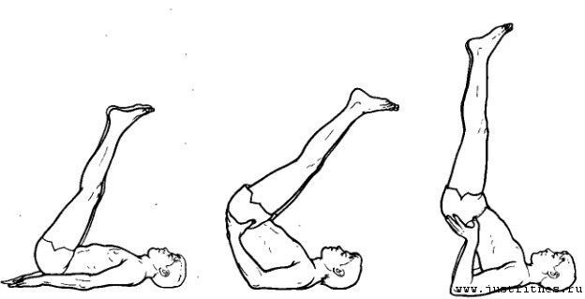

- складочка
-Упражнение выполняется лежа на полу или на коврике;
- Колени максимально прижаты к полу;
- Носки вытянуты;
- Руки тянуться вперед;
- Корпус плотно прижат к ногам.
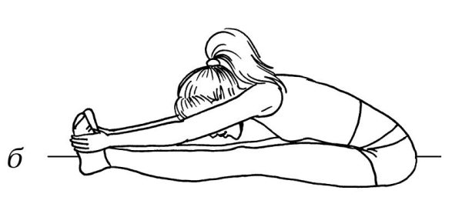

- уголок
Сидя на полу, отрываются ноги от пола на 90 градусов, руки разведены в стороны, удерживание ног и рук 10 секунд по 4 подхода.

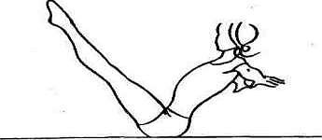

-бабочка
Сидя на полу, ноги согнуты , спина прямая, колени опускаются (стремятся) к полу.

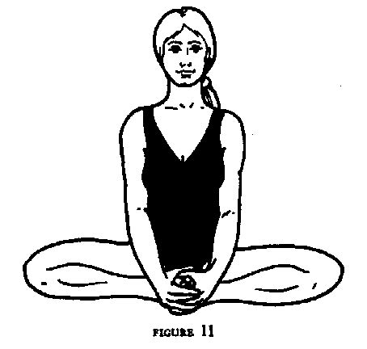
-лягушка
Лежа на животе, ноги согнуты, колени на полу, живот прижат к полу, стопы так же удерживаются на полу.

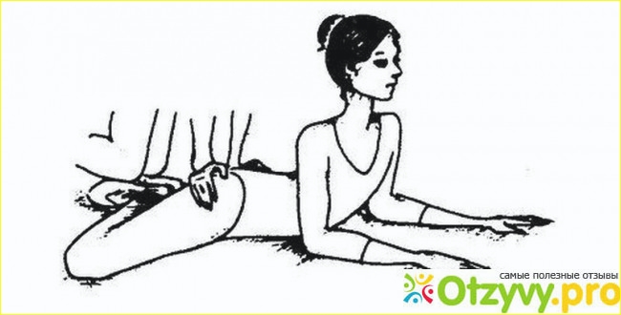

-лодочка
Упражнение «Лодочка» (усложненный вариант).
Исходное положение: лежа на животе, ноги в выворотном положении вытянуты в коленях и в стопах, пятки соприкасаются. Руки вытянуты в локтях, ладонь левой руки лежит на полу, на ней сверху ладонь правой руки. Голова опущена вниз, лоб касается пола.
2 такта – Вступление. Исходное положение;
1 такт– голову, корпус, руки и ноги одновременно приподнять от пола;
2-6 такты– покачивание вверх-вниз;
7 такт– опустить корпус, голову, руки, ноги в исходное положение;
8 такт – фиксация исходного положения.
Лежа на животе отрываются прямые ноги и прямые руки как можно выше от пола, удерживаем данное положение 8 секунд по 6 подходов.
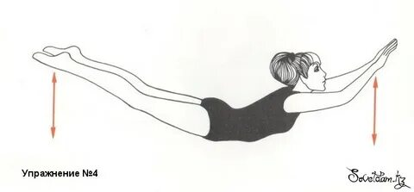
-корзинка
Лежа на животе, руки удерживают стопы, прямые ноги отводим назад, корпус поднимается от пола как можно выше, удерживаем данное положение 6 секунд по 6 подходов.
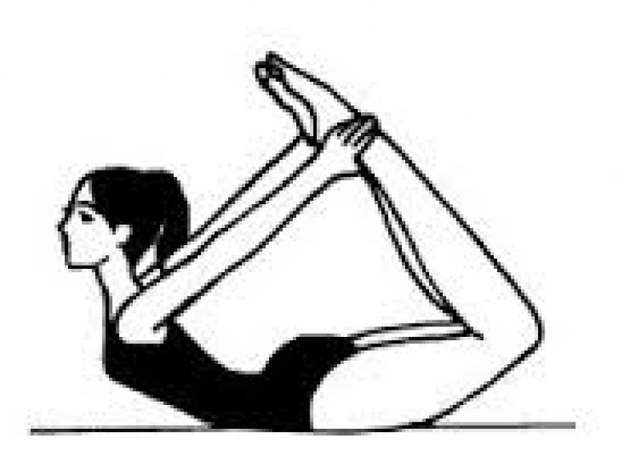
-коробочка
Лежа на животе, сгибаем ноги, корпус на прямых руках поднимается от пола,голова запрокинута назад, ноги стремятся к голове, удерживает данное положение 30 секунд.
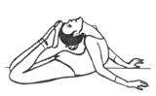

-шпагаты (Правый, левый и поперечный)

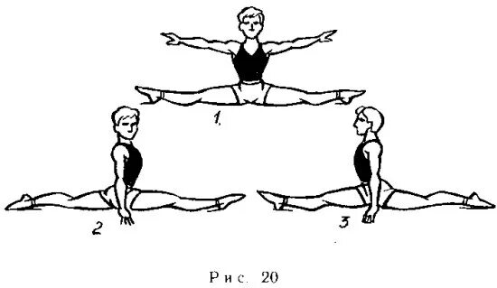

-мостик
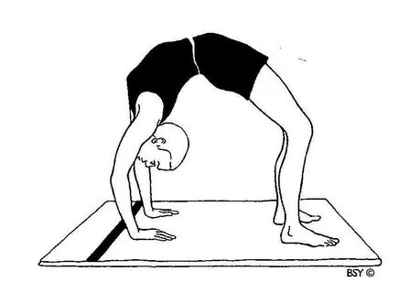

Упражнение «Мостик».
Исходное положение: лежа на спине, опираемся на согнутые ноги и руки.
2 такта – Вступление. Исходное положение;
1 такт– выгнуть корпус наверх, опираясь на согнутые ноги и руки;
2-3 такты – фиксация предыдущего положения;
4 такт – возвращение в исходное положение.
Упражнение выполнить еще 3 раза.
Упражнение развивает гибкость и подвижность плечевого сустава.
Домашнее задание:
-шпагаты
-мостик
-корзиночка
-коробочка

Обратная связь:
Фото самостоятельного выполнения задания отправлять на электронную почту metodistduz@mail.ru для педагога Коровиной Д.А.

